Тип объекта адресации: Владение Ленинградское шоссе, дом 8/2
объект капитального строительства блокированной застройки №№ зданий
ОКС 12719 20 598,6 м² |  |  | ОКС 12720 11 358,2 м² |  |  | ОКС 12721 6 892,5 м²
часть, дома в эксплуатации с 1939г. 20 598,6 м² |  |  | часть, дома в эксплуатации с 1953г.  18250,7 м²
(стр.1) (часть-секция-1) |  | К.2 | стр.1Б (часть-секция-2) |  | К.3 | стр.1А(часть-секция-3) |  | К.1
(подъезды № 1-15) |  | кв. 1 - 211 | (подъезды № 16-20) |  | кв. 211-339 | (подъезды № 21-23) |  | кв. 340-426
Подъезд  № | Количество  квартир | №/№ кв. | Подъезд  № | Количество  квартир | №/№ кв. | Подъезд  № | Количество  квартир | №/№ кв.
7этажей (2э.б/к., 6э. по 3кв.) |  |  | 8этажей (2э.-1кв.) (3-8э. по 3кв.) |  |  | 9этажей (2э. б/к, 3-7э., 4кв., 9э.-3кв.)
1 | 18 | 1-18 | 16 | 20 | 212-231 | 21 | 31 | 340-370
2 | 18 | 19-36 | 8этажей (2э.-2кв.)(3-8э.-6эх3кв.) |  |  | 9этажей (2э. б/к., 3-9э.- 4кв.)
3 | 18 | 37-54 | 17 | 21 | 232-252 | 22 | 28 | 371-398
9этажей (2э.б/к., 8э. по 2кв.) |  |  | 8этажей (2-8э.- на 7эх. по 4кв.) |  |  | 23 | 28 | 399-426
4 | 16 | 55-70 | 18 | 28 | 253-280
5 | 16 | 71-86 | 19 | 28 | 281-308
9этажей (2э.б/к., 6э.по 2кв, 8 и 9э. по1кв.) |  |  | 9этажей (2-8э.-7эх4кв.)(9э.-3кв.)
6 | 14 | 87-100 | 20 | 31 | 309-339
7этажей (2э. б/к., 6э. по 2кв.)
7 | 12 | 101-112
8 | 12 | 113-124
9 | 12 | 125-136
10 | 12 | 137-148
11 | 12 | 149-160
12 | 12 | 161-172
13 | 12 | 174-185 | Нет к173
14 | 12 | 187-198 | Нет к186
15 | 12 | 200-211 | Нет к199
всего | 208 кв-р |  | всего | 128 кв-р |  | всего | 87 кв-р
Итого жилых помещений 423квартир
Общая площадь по зданию Ленинградское шоссе, = 38 849,3м.кв. БТИ

По адресу | (2 корп.) 1939г. (часть-секция-1) | (3корп.) 1953г.  (часть-секция-2) | (1корп.) 1953г.  (часть-секция-3) | ВСЕГО
общая площадь | 20 598,6 м² | 18250,7 м² |  | 38 849.3
 | 20 598,6 | 11 358,2 | 6 892,5
жилые помещения | 15 851,1 | 9 250,8 | 5 574,6 | 30 676.5
нежилые помещения | 4 747,5 | 2 107,4 | 1 317,9 | 8 172.8

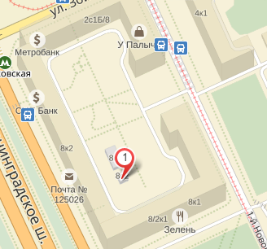
РАСПОЛОЖЕНИЕ И НУМЕРАЦИЯ ПОДЪЕЗДОВ В ДОМЕ Паспорт дома Ленинградское шоссе 8 (к2) - 20 597 м² подъезды 1-15 (кв. 1-211 – 5590 м²) Паспорт дома Ленинградское шоссе 8 (к3) - 11 355 м² подъезды 16-20 (кв. 211-339 – 15850 м²) Паспорт дома Ленинградское шоссе 8 (к1) - 6 908 м² подъезды 21-23(кв. 340-426 – 9248 м²)

18 часть-секция №2 – (К.3)
16 17 19
14 15
13 20
12
11

10 часть-секция №3 – (К 1)
21
9
8 22
7 23
2 1
6 4 3
5
часть-секция №1 – (К 2)

Тип адресуемого объекта – Владение Ленинградское шоссе 8/2 в составе, которого входит единственное основное здание блокированной застройки и имеет 4 фасада на РАЗНЫЕ улицы - (сдача в эксплуатацию 1939 и 1953гг. и хоз. постройка (стр.2) 1960 г.). Основное здание объекта вместе с каменным ограждением (с единственным обустроенным в нём въездом на ОБЩУЮ дворовую территорию) образует собой замкнутый периметр. В пределах земельного участка, объединённого общей границей имеется: ЕДИНАЯ сеть инженерно-технического обеспечения. Существующее сейчас в реестрах разделение (распоряжением префекта) здания на три адреса, как если бы это были три самостоятельных дома, не соответствует действительности. При этом фактическое разделение без разрушения самого здания не возможно. Данные Росреестра и БТИ по делению здания на “Корпуса» (признаками которых оно не обладает) не совпадают, по сведениям последнего происходит управление домом. По техническим и архитектурным особенностям здания, его обслуживание и поставки ресурсов осуществляются и обеспечиваются как единому дому по одному договору. Согласно распоряжения префекта, и возникновением ничем не обоснованной новой адресации, неделимый многоквартирный дом блокированной застройки, был разделен 3мя кадастровыми номерами. - Согласно результатам технического заключения № 24012017-5 строительной экспертизы от «24» января 2017 г. и проведённым обследованиям Экспертов строительных экспертиз и обследований - ЗАКЛЮЧЕНИЕ: дом единый и по нормам адресации части здания имеют тот же адрес, что и здание, в состав которого они входят – признаков КОРПУСОВ у здания НЕТ.
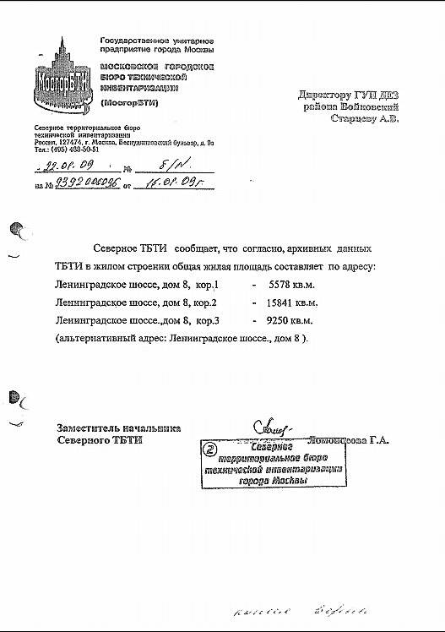

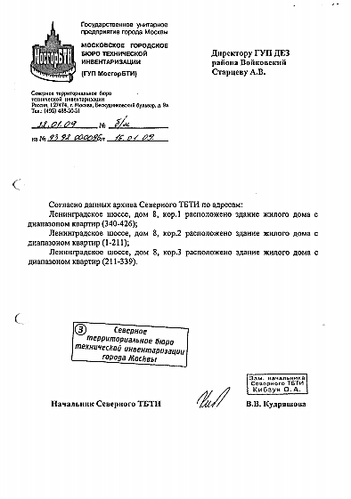
САО(4)-ДТ/0136 (Адрес Владения Ленинградское шоссе вл.8/2) 2007г.
